2022年度 スポーツ教材の提供 募集申請フォーム
* 印は必須入力項目となっております。
団体名*
（正式名称）
団体分類*  （いずれか一つ 数字に○） | ‘１．保育園・幼稚園・認定こども園 ２．小学校 ３．中学校（ボッチャボールセットの場合のみ）  ４．特別支援学校 ５．児童養護施設 ６．総合型地域スポーツクラブ  ７．各種スポーツクラブ・スクール ８．各種スポーツ少年団 ９．教育委員会 １０．体育協会 １１．その他（ ）
団体住所* | 〒 －  都・道  府・県
電話番号* | ( ) － | FAX番号 | ( ) －
申請者氏名*  （代表者ではなく、実際に申請する方の情報） | （ふりがな） |  | 役職
E-mailｱﾄﾞﾚｽ* | ※決定した際の連絡先になりますので、はっきりと、お間違えのないようにお願いします。
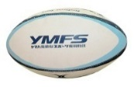
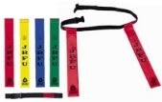
希望の教材* （いずれか一つに✔） 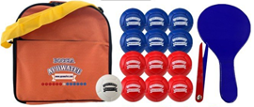
□ ボッチャボールセット （ボッチャボール13個+審判具+収納バッグ）
□ タグラグビーセット （タグボール 4個＋タグベルト（ジュニア用70ｃｍ）20本）
■「教材を活用した新たな取り組みテーマ」* 50文字以内

■子どもたちのスポーツ環境において感じている課題*

■教材活用の計画内容（子どもたちがスポーツを楽しみ、好きになるための具体的な取組み計画）*

■上記の計画を実施する際の、特筆すべき工夫やアイデア（上記と重なっても可）*

■タグラグビーセット、ボッチャボールセット以外に「子どもたちがスポーツを楽しみ、好きになるようなスポーツ教材とその教材の使い方」があれば、記入ください。（任意）

※実施計画や工夫・アイデアを説明する補足資料等があれば、添付して送付ください。
FAX送信先：０５３８－３２－１１１２ ／メール送信先：webmaster@ymfs.jp （担当：濱北）

